*AP 4 – Projet « GSB Médecins »*

Documentation Utilisateur

Cette documentation vise à présenter l’ensemble des modalités d’utilisation de « GSB Médecins », application mobile permettant à des utilisateurs de gérer les médecins liés à l’organisation « Galaxy Swiss Bourdin »

**Sommaire:**

Présentation de l’application Mobile 3

Connexion 3

Navigation 4

Profil 4

Médecins 5

Départements 7

Pays 7

# Présentation de l’application Mobile

GSB Médecins est une application mobile ciblant le système d’exploitation « Android ». Elle permet aux utilisateurs connectés de gérer l’ensemble des médecins rattachés à la structure Galaxy Swiss Bourdin. Vous pourrez vous connecter et accéder à l’ensemble des fonctionnalités de l’application à partir des identifiants qui vous seront donnés.

# Connexion

Une fois l’application lancée, vous arriverez sur une page d’accueil précisant le nom de l’application. Un bouton permettant d’accéder au formulaire de connexion sera présent au centre de l’écran.

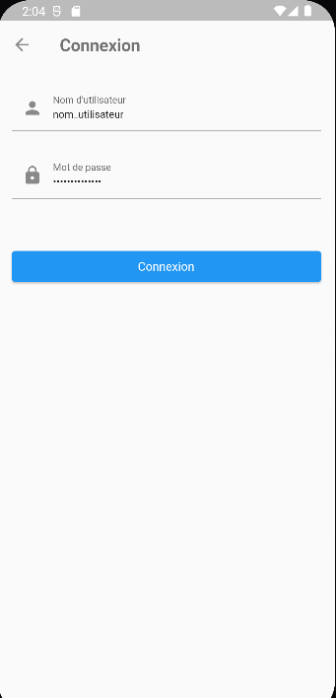

Remplissez les deux champs avec les informations dédiées, puis appuyez sur le bouton « connexion » afin de lancer la procédure d’authentification.

Une fois l’opération lancée, un message coloré apparaîtra vers le bas de l’écran, afin de vous récapituler le déroulement de l’opération. Si l’authentification à échoué (et que les informations précisées sont erronées), alors un message rouge sera affiché, et vous resterez sur la page de formulaire.

Si l’authentification se déroule avec succès, un message vert apparaîtra et vous serez, par la même occasion, redirigé vers le cœur du site.

# Navigation

Une barre de navigation, située au bas de l’application, vous permet de naviguer de part et d’autre de l’application.

# Profil

Votre page de profil est donc accessible en cliquant sur la troisième icône de cette barre.

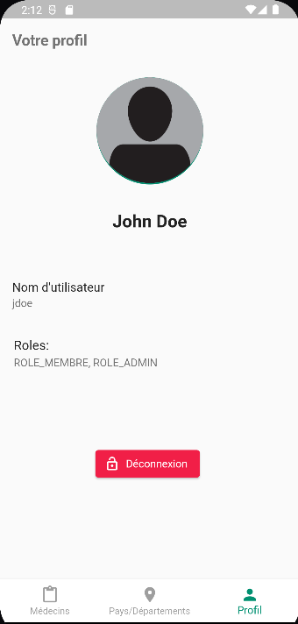

La page, nommée « Votre profil », affichera en gros votre nom et prénom, puis, au-dessous, votre nom d’utilisateur, ainsi que vos rôles.

Un bouton rouge, situé vers le bas de la page de profil, permettra de vous déconnecter. Une fois déconnecté, un message vous informera du bon déroulement de l’opération. A la suite de cela, votre session sera détruite, et vous serez ramené sur la page d’accueil, afin de pouvoir vous reconnecter ultérieurement.

A noter : La session est prolongée même si l’application est éteinte. Votre session s’étale sur une durée maximale de 30 jours.

# Médecins

La première et seconde page permettent toutes d’eux d’accéder (à leur façon) a des médecins.

La première affichera une liste des médecins présentement liés au laboratoire. Ces médecins seront rangés par ordre alphabétique (Nom de famille).

Pour chaque page, un bandeau supérieur sera disponible. Ils pourront comporter des petits icônes, situés en haut à droite de la page.

Le bouton « + » est dédié à l’ajout d’une entité. Si plusieurs entités peuvent être ajoutées, une liste apparaîtra, et vous permettra de choisir quelle entité précise ajouter. Vous pouvez ajouter un médecin depuis cette page.

Le bouton de loupe permet de lancer une recherche par rapport à un critère précis. Dans ce cas précis, une recherche de médecin par nom/prénom sera disponible, ainsi qu’une recherche par secteur d’activité.

Maintenir un médecin et diriger son doigt vers la gauche permet d’ouvrir les options de suppression et de modification du médecin ciblé. Cette fonctionnalité est disponible sur les deux fenêtres.

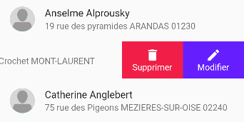

Cliquer sur le bouton de suppression efface immédiatement le médecin. Un message sera renvoyé attestant du bon déroulement de l’opération sur le médecin. La liste des médecins, une fois l’opération effectuée, sera rafraîchie, afin que le médecin n’y figure plus.

Cliquer sur le bouton de modification amènera sur un formulaire.

Le formulaire sera pré rempli par les informations actuelles du médecin, afin de simplifier la modification.

L’ajout de médecin, disponible en cliquant sur l’icône « + » mentionnée auparavant, permet d’accéder à ce même formulaire. Cependant, ce formulaire sera, cette fois-ci, complètement vide, afin de simplifier la création du médecin.

Des champs peuvent avoir certaines restrictions, comme un nombre de caractères minimum et maximum… Il est important de répondre à chaque restriction, l’opération ne pouvant être effectuée si l’un des critères n’est pas satisfait.

A noter : Ces procédés (Modification, Création, Suppression) sont identiques pour les autres pages, et adopteront une procédure identique.

# Départements

La seconde page regroupera les actions liées aux pays et à leurs départements (Un médecin possédant forcément un département, et ce dernier étant rattaché à un pays).

La seconde page affichera une liste de tous les pays actuellement référencés (ou GSB est implanté et exerce une activité).

Cliquer sur un de ces pays amènera sur la liste de départements de ce dernier. Les mêmes actions que pour la page de médecins peuvent être effectuées. Cependant, l’ajout de pays et de départements, ainsi que la recherche pour les mêmes critères seront disponibles sur la page initiale (listant les pays).

# Pays

De la même manière que pour les éléments précédents, un pays peut être ajouté, modifié et supprimé. Une recherche des médecins par pays est également disponible (le nombre de médecins du pays sélectionné sera indiqué au-dessus de la liste) :

